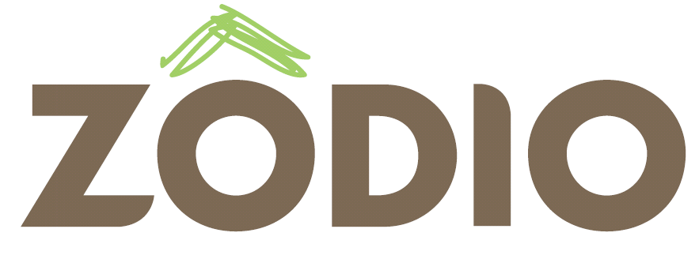

Et si on faisait bouger la maison, ensemble!

Si vous vous êtes toujours dit, « Oh qu’est-ce que j’aurais aimé être présent au début de … L’Oréal, Google, ou Coca Cola…. » Arrêtez-vous sur cette annonce car c’est cela qu’on vous propose !

Ici pas de luxe ou de boisson gazeuse, mais le magasin qui va révolutionner la vie à la maison à travers le monde… Comment s’appelle-t-il allez-vous me demander ? Eh bien Zôdio !
Ok, le nom est un peu étrange… mais quand vous aurez franchi la porte du magasin pour la première fois, il fera ensuite partie de votre vocabulaire, puisque vous en parlerez à tous vos amis dans les diners…

Aujourd’hui Zôdio (entreprise de Groupe Adéo) commence par envahir « La Gaule », avec 13 magasins, une présence à l’international (Italie) et 500 collaborateurs, mais ce n’est qu’un début… Tours, Sainte Geneviève des Bois, Herblay et Plan de Campagne vont bientôt ouvrir en 2016 et on espère bientôt être 501 quand vous nous aurez rejoints…

Souhaitez-vous nous rejoindre dans l’aventure en tant que :

DIRECTEUR(TRICE) DE MAGASIN – h/f
(CDI – Ouest)

Si vous vous reconnaissez dans ce portrait ...
Vous êtes prêt à prendre en charge la responsabilité d’un de nos magasins, futur ou existant.
Vous animez votre équipe de direction composée de chefs de secteur et les coachez avec ambition, reconnaissance et exigence.

Passionné par l’univers de la maison (que vous soyez fin gourmet ou gourmand, créatif ou astucieux, tout est possible….), vous définissez et mettez en œuvre votre stratégie commerciale et participez à l'évolution de notre stratégie produit (vous êtes prêt à prendre des risques et ne craignez pas l'échec !).
Vous inculquez une forte culture de résultats et pilotez votre compte d’exploitation en étroite collaboration avec votre comité de direction (sens et pédagogie sont vos maitres mots !).

Commerçant dans l’âme, vous incarnez l’écoute client et savez impliquer votre équipe pour lui donner tout son sens en magasin.

Audacieux, vous contribuez activement à l’innovation dans le commerce de la maison créative dans un esprit « comme à la maison » et fédérez votre équipe dans ce projet d’entreprise.

Qu'en plus ...
Au-delà de votre expérience réussie de 10 ans minimum dans le management d’équipe, le commerce (plutôt BtoC) et la gestion au sein de la distribution - idéalement spécialisée- vous êtes un meneur d’hommes et avez une réelle aspérité qui fait la différence !

Votre leadership est naturel et vous savez doser avec bon sens, l’exigence, la proximité et la générosité.

En terme de performance, vous aimez la compétition, l'important c'est de participer, peut-être, mais pourquoi se priver du plaisir de gagner ensemble. Etre les premiers ce n'est pas une finalité, mais c'est surtout un choix et c'est le nôtre.

Alors voilà ce que nous vous proposons...
De la convivialité, de la créativité, du sens, de la polyvalence et de la détermination (car le chemin n’est pas toujours simple), c’est ce que l’on vous propose dans ce projet extraordinaire de développement d’enseigne.

Alors qu’attendez-vous ?
Vous savez que se trouver au bon moment au bon endroit est souvent un hasard, parfois du flair et peut être une fantastique opportunité à saisir… Pour vos motivations, fini le copier/coller à toutes les entreprises ! Lâchez vous, soyez sincère et racontez nous votre rencontre avec Zôdio sur cree_ton_poste@zodio.fr !

cree_ton_poste@zodio.fr – Ref DMOuest2015
www.zodio.fr

